Занятие по теме: «Птицы. Распознавание птиц»
Цель:
Развивать умения распознавать птиц по внешнему виду и повадкам.
Поддерживать интерес к познанию природы. Формировать заботливое отношение к пернатым друзьям.

Ход занятия:
Добрый день. Сегодня мы поговорим о птицах. Многих ты уже знаешь, с некоторыми не знаком.
Предлагаю посмотреть видеоролики с изображением и голосами птиц.
https://www.youtube.com/watch?v=PYbBpCiVuv4 видео «Птицы. Развивающее видео для детей» продолжит. 10 мин.
https://www.youtube.com/watch?v=iLRCk_C5x-s видео «Певчие птицы вокруг нас», продолжит. 3 мин.
https://www.youtube.com/watch?v=bEMRS-UNlw8 «Изучаем голоса птиц», продолжит. 11 мин.

Знакомство состоялось. А как ведут себя птицы, например, возле кормушки в саду?
https://www.youtube.com/watch?v=xGISK_AHDNc продолжительность 14 мин.

- А как называется птичий домик? (Гнездо)
Гнездо – это птичий клад, он надежно спрятан в траве, листьях или среди камней. Яйца в нем – как горстка сияющих драгоценностей. Одним отличается птичий клад от настоящего: его нельзя трогать. Только нетронутый, только ненайденный принесет он радость.

А сейчас задания:
Тебе знаком этот домик ?
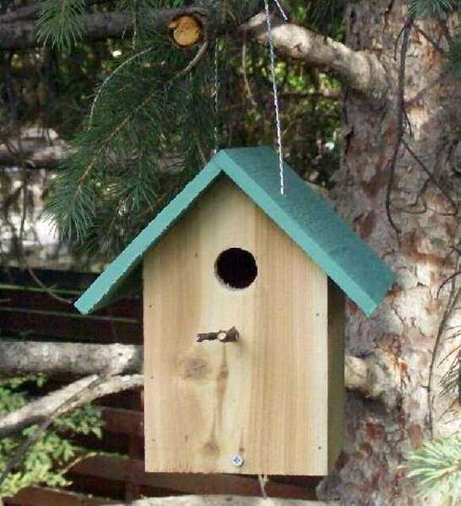
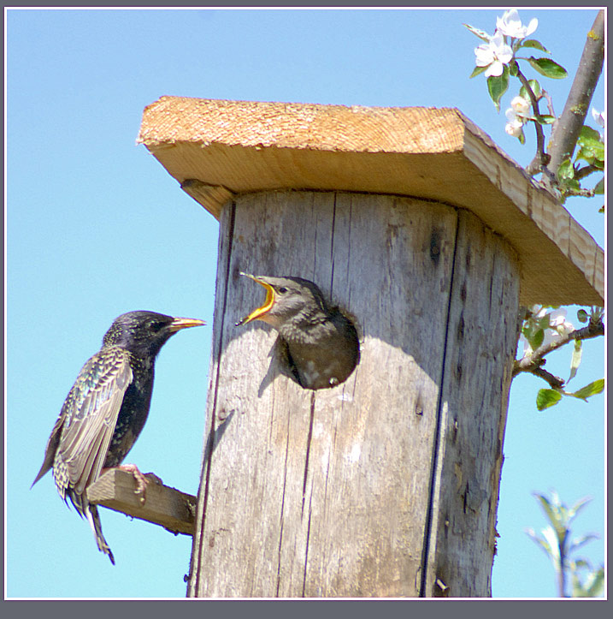
Как он называется? Кто его сделал? А кто в нем живет?
Оказывается, в скворечнике может жить не только скворец.
Кто может жить в скворечнике?
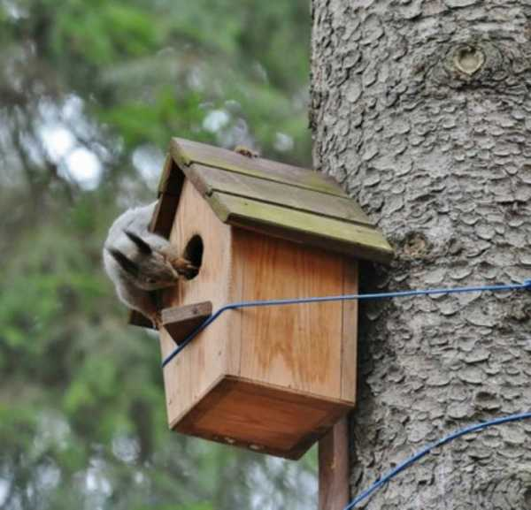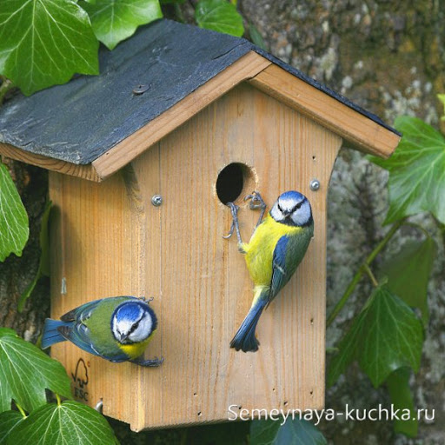

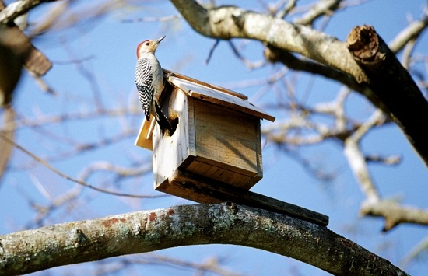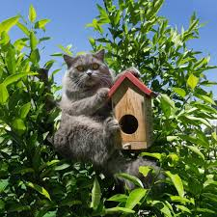

Домики для птиц сооружают давно. Раньше их делали из прутьев, соломы, бересты. А теперь чаще всего из досок и фанеры. И первыми эти домики обживают обычно скворцы. Вот почему называют все домики для птиц скворечниками, хотя живут в них самые разные птицы.
Если скворечник висит в большом саду, то в нем может поселиться удод, нарядная птица с высоким пестрым хохолком. «Удод – Удод!» - кричит он, за что его и назвали так.
Если сделать скворечник побольше и повесить его повыше на дерево, то в таком домике поселятся галки. И выведут здесь своих галчат.
В парке или в лесу разыщет скворечник большой пестрый дятел. Если вход в птичий домик покажется ему слишком узким, то дятел быстро расширит его острым клювом.
В скворечнике, у которого леток (вход) побольше, может поселиться и небольшая сова-сплюшка. Сплюшка охотится по ночам за ночными насекомыми. «Сплю-сплю!» - покрикивает сплюшка вечером. За это и назвали ее сплюшкой.
Любят жить в скворечниках и воробьи. Здесь они и птенцов выведут и зимой от морозов спрячутся. Но вот беда – вернутся домой скворцы и тут же выставят из своего домика воробьев.
Прогонят скворцы из своего скворечника и других птиц, что поменьше, послабей. Вот почему для маленьких птичек делают специальные домики – синичники. Синичник меньше скворечника, а главное, вход у него поуже. Скворцу в синичник никак не забраться, а вот синицы и другие маленькие птицы чувствуют здесь себя спокойно.
Приглянется синичник и горихвостке, птичке с ярко-рыжим хвостиком.
В парке или в лесу отыщет синичник занятная птица поползень. Она удивительна тем, что умеет ловко бегать по стволу вниз головой.
Подойдет синичник и пищухе. Прозвали ее пищухой за жалобный голосок.
А сейчас викторина:
- Какая птица бывает почтовой? (Голубь)
- Какая птица носит черный галстук на желтой манишке? (Синица)
- Какая птица днем спит, а ночью охотится на мышей? (Сова, филин)
- Какую птицу называют санитаром леса? (Дятел)
- Болотная птица, стоит на одной ноге, поджав другую. (Цапля)
- Какая птица ползает по стволу дерева вниз головой? (Поползень)
- Какая птица не вьет своего гнезда, а подбрасывает яйца в чужие гнезда? (Кукушка)
- Как называется птичий дом?
- Какая птица не умеет летать, но хорошо плавает, ныряет и не боится холода? (Пингвин)
10. Какая крупная птица не умеет летать, но зато хорошо бегает?
(Страус)
11. Какая самая маленькая птица в мире? (Колибри)
12. Кто из птиц самый лучший певец? (Соловей)
13. Кого из птиц называют «воровкой»? (Сорока)
14. Как называют домик для птиц, сделанный человеком?
15. Кто выводит птенцов зимой? (Снегирь)
16. У кого из птиц красивый хвост и некрасивый голос? (Павлин)
17. Птица, неуклюжая на берегу и красавица на воде. (Лебедь)
18. Как зовут птицу с высоким хохолком, которая кричит:
«Удод-удод»?
Отгадай загадки:
Я весь день ловлю жуков,
Ем букашек, червячков.
Зимовать не улетаю,
Под карнизом обитаю.
В серой шубке перовой
И в морозы я герой. (Воробей)
Это старый наш знакомый:
Он живёт на крыше дома -
Длинноногий, длинноносый,
Длинношеий, безголосый.
Он летает на охоту
За лягушками к болоту. (Аист)
На одной ноге стоит,
В воду пристально глядит.
Тычет клювом наугад -
Ищет в речке лягушат.
На носу повисла капля.
Узнаёте? Это... (Цапля)
Кто без нот и без свирели
Лучше всех выводит трели,
голосистее, нежней?
Кто же это?.. (Соловей)
Листья падают с осин,
Мчится в небе острый клин. (Журавли)
Угадайте, что за птица:
Света яркого боится,
клюв крючком, глаза пятачком,
Ушастая голова. Это … (Сова)
В синем небе голосок
Будто крохотный звонок.
Хочет – прямо полетит,
Хочет – в воздухе висит,
Камнем падает с высот
И в полях поет, поет. (Жаворонок)
Зимой на ветках яблоки!
Скорей же, собери!
И вдруг – вспорхнули яблоки.
Ведь это … (Снегири)
Верещунья, белобока,
И зовут ее … (Сорока)
Ношу серенький жилет,
Но у крыльев - черный цвет.
Видишь, кружат двадцать пар.
И кричат: «Карр! Карр! Карр!»
Крикунья хрипловатая
Известная персона.
Кто она? .. (Ворона)

Молодец! Сегодня ты хорошо поработал и получил много новых знаний.

